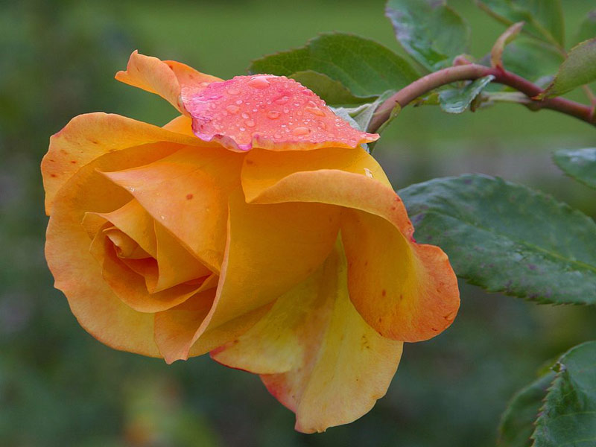
بهترين نکات از پرورش گلهاي خانگي

نگهداري و پرورش گياهان آپارتماني:
براي نگهداري و پرورش گياهان آپارتماني به نکات زير بايد توجه شود:
خاک
مناسب ترين خاک خاک سست با زهکشي خوب است، استريل شده و غني از مواد آلي
که بسته به نوع گياه مخلوطي از خاکبرگ، تورب، خاک باغچه و ماسه بکار مي برند.
نور
مناسب ترين نور3000-1000 فوت کندل است و بنابرين در تابستان که نور شديد
است حدود 3/2 و در بقيه فصول نصف تا 3/1 نور بايد به نحوي حذف گردد. بطور
کلي پنجره هاي مشرف به شمال براي اين گياهان مناسب است.
به صورت کلي گياهان آفتاب دوست 5000-3000 فوت کندل و گياهان سايه آفتاب
دوست 3000-1000 و گياهان سايه دوست زير 1000 فوت کندل نور نياز دارند
حداقل نور لازم براي فتوسنتز گياهان سايه دوست 100-50 فوت کندل است.

گياهاني که به نور زياد نياز دارند:
اکثر گياهان آپارتماني که براي توليد گل هم مفيدند مانند گلوکسينيا،
بگونياريا، سيکلمن و همچنين اکثر کاکتوسها و گياهان گوشتي به نور شديدتري
نياز دارند و لذا در آپارتمان بايد در مقابل پنجره هاي رو به آفتاب و بدون
پرده و يا جايي که انعکاس نور بيشتر است قرار بگيرند.

گياهاني که به نور متوسط نياز دارند
گياهاني که به نور متوسط نياز دارند بهتر است در مقابل پنجره هاي جنوبي که
پرده دارد و مقداري از نور را کم مي کند و يا در مقابل پنجره هاي شرقي-
غربي قرار گيرد.
مانند کورديلين، سجافي، پپروميا و کروتون
گياهاني که به نور کم نياز دارند

اين گياهان سايه دوست هستند و در سالن ها و در جاهايي که بيش از 3 متر با
پنجره فاصله دارد نگهداري مي شود.مانند سيسوس، عشقه، برگ عبايي و مارانتا

حرارت
تمام گياهان بين حد دمايي ماکزيمم و مينيمم قادر به رشد و نمو هستند که
اين دو حد براي گياهان مختلف متفاوت است. گياهان آپارتماني را از اين لحاظ
به سه گروه تقسيم مي کنند:

گياهاني که به هواي خنک نياز دازند
حداقل دماي 8 – 5 و حداکثر دماي 16 – 13 مناسب است مانند موچسب و کاج مطبق
گياهاني که به هواي ملايم نياز دارند
حداقل دماي 13 – 10 و حداکثر دماي 21 – 18 مناسب است مانند مارچوبه، برگ عبايي، کالاديوم و فيلودندرون
گياهاني که به هواي گرم نياز دارند
حداقا دماي 19 – 16 و حداکثر دماي 30 – 28 مانند سانسوريا، پاندانوس، يوکا و آناناس
توجه داشته باشيد که محدوده دماهاي ذکر شده براي رشد ايده آل است و خارج از اين محدوده ها گياهان هم رشد مي کنند ولي مطوب نيست.
براي گل انگيزي يا تشکيل جوانه گل در گياهان آپارتماني دماي معيني لازم
است مثلا بنت قنسول در بالاي 15 و آزاليا بالاي 17 توليد جوانه گل مي کند

نياز آبي
· گياهاني که به آب زياد نياز دارند
خاک گلدان اين گياهان بايد هميشه مرطوب باشد مانند نخل مرداب ، مارانتا و پامچال
· گياهاني که به آب متوسط نياز دارند
خاک گلدان اين گياهان بايد نسبتا مرطوب باشد مانند فيلودندرون، پتوس، پپروميا، شفلرا و نخل زينتي

· گياهاني که به آب کم نياز دارند
اين گياهان مقاوم به خشکي هستند آبياري آنها بايد پس از خشک شدن گلدان يا
خاک بستر صورت گيرد و اگر آبياري مدتي به تاخير بيفتد به گياه آسيبي نمي
رسد مانند سانسوريا، گاستريا، کاکتوس و ديگر گياهان گوشتي
آبياري
هميشه ته گلدان بايد زهکش داشته باشد و موقع آبياري خاک گلدان کامل خيس
شود . اگر گلدان زهکش ندارد آبياري بايد تنظيم شود که آب ته گلدان جمع
نشود.
بهترين دماي آب آبياري دماي اتاق است (16 درجه سانتيگراد) که مخصوصا در زمستان بايد توجه شود.
آب لوله کشي مقداري فلورايد دارد که براي بعضي گياهان مضر است مانند
دراسنا، سجافي و مارانتا پس از آبي مانند آب چشمه يا چاه استفاده کرده و
يا از آبي با PH برابر 5 .6 – 6 که فلورايد در اين محدوده جذب نمي شود
بکار بريم و هرگز از کود سوپر فسفات استفاده نشود که حاوي مقدار زيادي
فلورايد است.

بعضي گياهان مانند سرخس به کلر آب حساس است و بايد مدت 24 - 12 ساعت آب در
يک محل ساکن بماند تا کلر آن خارج شود و سپس آنرا بکار ببريم .

6 رطوبت هوا
· گياهاني که در رطوبت نسبي بين 95 – 75 در صد رشد خوبي دارند مانند کورديلين، بنفشه آفريقايي و بسياري از سرخسها
· گياهاني که به رطوبت نسبي بين 75 – 50 در صد نياز دارند مانند برگ بيدي، سانسوريا، نخل زينتي و سيکلمن
· گياهاني که به رطوبت نسبي 50 – 25 درصد نياز دارند مانند کراسولاسه ها و کاکتوسها

ازدياد گلها و گياهان آپارتماني
v قلمه: متداولترين روش تکثير گياهان آپارتماني است.که انواع زير را شامل مي شود:
· قلمه خشبي: به طول 15 – 10 سانتيمتر مانند نسترن
· قلمه نيمه خشبي: به طول 15 – 10 سانتيمتر مانند آزاليا و کامليا
· قلمه ساقه گلدهنده: مانند اشوريا و گل حنا
· قلمه چوب نرم يا سبز: به طول 15 – 10 سانتيمتر مانند خرزهره و اسپيره
· قلمه علفي: به طول 12 – 8 سانتيمتر که برگهاي پاييني حذف مي شود مانند
کاکتوسها، آناناس، شمعداني، حسن يوسف، بگونيا، ديفن باخيا، سيسوس و عشقه
· قلمه برگ: در اين تکثير از پهنک برگ و دمبرگ به تنهايي يا هر دو با هم
استفاده مي شود. در بخش تحتاني برگ ، ريشه و جوانه نابجا توليد مي شود و
برگ اوليه بتدريج از بين مي رود مانند سانسوريا و بگونيا
· قلمه جوانه برگ: همراه بودن بخشي از ساقه همراه برگ گاهي باعث گرفتن
بيشتر قلمه مي شود مانند فيکوس و کراسولا که قلمه برگ و دمبرگ بدون وجود
ساقه جوانه دار ريشه توليد مي کند اما جوانه توليد نمي کند .
· قلمه ريشه: ماند رودودندرون(نوعي آزاليا) ، بگونياي ريزوم دار
v بذر: بعضي از گياهان آپارتماني با بذر قابل تکثير هستند ولي معمولا با
روشهاي تکثير غيرجنسي تکثير مي شوند. مانند بگونياي هميشه گلدار، فيکوسها،
مارچوبه ها و بنفشه آفريقايي
v ريشه وش: توليد جوانه نابجا روي ريشه
v تقسيم طوقه: مانند بنفشه آفريقايي، اسپاتي فيلوم و آگلونما
v پاگياه: شاخه کوتاه و ضخيمي است که حالت روزت دارد و يا پيازچه هاي
جانبي روي گياهان تک لپه و پيازي مانند ارکيده، آلوئه، موز و آناناس
v پياز : مانند لاله و زنبق پيازي
vزCorm: مانند گلايول، زعفران زينتي، فرزيا و گل حسرت
v ريزوم: مانند زنبق، گل برف، شيپوري، نيلوفر آبي، کورديلين و اختر
vز Runner :مانند سجافي و ساکيسفراژ
v غده ساقه اي: مانند کالاديوم، سيکلامن و بگونياي غده اي
v غده ريشه اي: مانند کوکب، آلاله، همروکاليس(زنبق رشتي)، شقايق نعماني و مارچوبه ها
v کشت مريستم: در مورد بعضي گياهان سابقه طولاني دارد مانند ارکيده
منبع: www.apartmenttherapy.com www.agriculture.parsiblog.com

